Premiere: Conta-Clip auf der Leitmesse für Verkehrstechnik
Mit dem Kabelexpress zur InnoTrans

In der Formel 1 zählen – neben dem handwerklichen Können des Piloten – vor allem Qualität, Sicherheit und Geschwindigkeit. Im Schaltschrankbau und beim Kabelmanagement verhält es sich ähnlich – und da ist Conta-Clip ganz vorne dabei. Speziell bei der Bahntechnik machen die Hövelhofer Tempo und stellen das mit den neuen Kabeldurchführungen für den Rail-Bereich auf der InnoTrans unter Beweis.

Sie ist die internationale Leitmesse für Verkehrstechnik und feiert dieses Jahr ihr dreißigjähriges Jubiläum: Die InnoTrans steht für Mobilität und Fortschritt. Zu den Fokusthemen der Berliner Messe gehören vom 22. bis 25. September 2026 die Bereiche Sicherheit und effektiver Brandschutz im modernen Schienenverkehr.

Der Schutz der Passagiere hat zu Recht oberste Priorität, aber die Geschwindigkeit ist ein weiterer elementarer Faktor für den Erfolg. Beides verbindet Conta-Clip mit seinen Kabeldurchführungen für den Bereich Bahntechnik. Mit den neuen KDS-Rail-Systemen befinden sich Passagiere und Anwender im sicheren Bereich: KDS-DE-Rail und KDS-DEG-Rail sind nach EN 61373 geprüft und verfügen über die HL3-Zulassung. Und sie sind schnell – bei der Montage und beim Austausch von Kabeln oder Dichtelementen.

Von diesen Vorteilen können sich die Besucher der InnoTrans am Stand von Conta-Clip überzeugen. Das KDS-Kabelmanagement-System bildet den Kern des modularen Portfolios für die Durchführung und Einführung von Leitungen mit und ohne Stecker. Es zeichnet sich durch hohe Flexibilität, werkzeuglose Montage von außen nach innen oder von innen nach außen und Schutzart IP66 aus. Dieses System ermöglicht eine planbare Kabelführung in Schaltschränken, Maschinen oder Gehäusen und lässt sich ohne Ausbau des Rahmens jederzeit an geänderte Anforderungen anpassen.

Conta-Clip auf der InnoTrans 2026: Halle 12, Stand 77

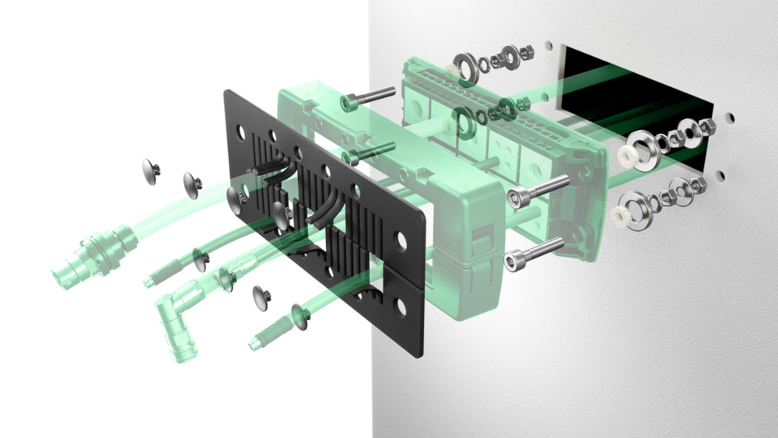
Bild 1: Nicht explosiv, aber sicher: Das neue KDS-Rail Brandschutz-Set.

Bilder: | SET-Explosion | Zeichen: | 1.814
Dateiname: | Conta-Clip-KDS-InnoTrans-PM-2026-08-19 | Datum: | 19.08.2026
Tags: | Kabelmanagement, Dichtelemente, Brandschutz, Bahn, Rail, Bahntechnik | gii ID | 26202
Über CONTA-CLIP
CONTA-CLIP zählt zu den bedeutendsten Herstellern von elektrischen/elektronischen Verbindungselementen und Kabelmanagement-Systemen in Europa. Das mittelständische Unternehmen mit Sitz in Hövelhof (NRW) produziert seit 1978 elektrische und elektronische Verbindungstechnik für die Prozess- und Industrieautomation, schwerpunktmäßig für die Branchen Bahntechnik, Fördertechnik, Gebäudeautomation, Klimatechnik, Maschinen- und Anlagenbau, Mess-, Steuer- und Regeltechnik, Schalttafelbau, Schiffbau, Transformatorenbau und Umwelttechnik. Die Produktbereiche des Unternehmens untergliedern sich in die Sparten CONTA-CONNECT für elektrische Verbindungstechnik, CONTA-CABLE für Kabelmanagement-Systeme, CONTA-ELECTRONICS für Elektronik und CONTA-CON für Leiterplattenverbinder. Neben seinen Produkten bietet CONTA-CLIP auch Dienstleistungen bei der Gehäusebearbeitung, der Klemmleistenmontage, der Komponentenbedruckung und der kundenspezifischen Elektronik an.
Kontakt:  CONTA-CLIP  Verbindungstechnik GmbH  Christian Quade  Otto-Hahn-Straße 7  33161 Hövelhof  Tel.: 05257 / 9833 - 172  E-Mail: Christian.Quade@conta-clip.de  Internet: www.conta-clip.com |  | gii die Presse-Agentur GmbH  Christburger Straße 41  10405 Berlin  Tel.: 030 / 538 965 - 0  E-Mail: info@gii.de  Internet: www.gii.de

